113 專題會議 第二十六次 會議記錄

**開會時間：**2024/8/15(四)

**開會地點：**研討室(二)

**會議記錄：**陳妤瑄

**會議人員：**林宏仁老師、楊翊萍**、**葉千熏、楊喬羽、陳妤瑄

**會議事項：**

1. 向老師報告目前進度

翊萍:系統文件撰寫及參賽內容整理

千熏:調整RWD功能(畫面及字型大小…等等)

喬羽:後端申請成為營養師

妤瑄:文字轉語音(改為使用Azure)

1. 處理參賽文件即須繳交的資料。
2. 參賽影片內容的討論。
3. 開會照片：

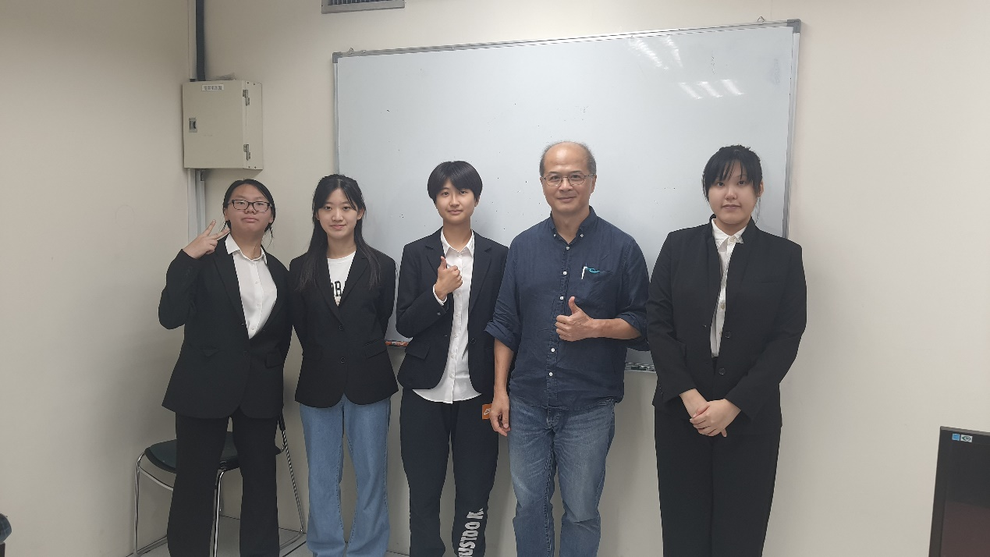

1. 下次開會時間:2024/8/22 (四)